**台南市德光高級中學**

**人因性危害預防計畫**

**台南市德光高級中學人因性危害預防計畫**

108.8月行政會報通過實行

110.8月行政會報第二次修訂通過實行

**一、政策：**

本校為維護校內工作者（含：教職、員工、與學生等）的健康福祉，預防人因性危害及避免重複性作業導致肌肉骨骼傷病，特訂定本計畫，並經職業安全衛生委員會決議及校長核准，公告全體勞工週知，共同推動。

**二、目標：**

本計畫的目的在於促進校內工作者及利害相關者的健康福祉，預防及避免重複性肌肉骨骼傷病事件(人因性危害)，本計畫經本校職業安全衛生管理單位送請會議審議後，報請校長核准後公告全體校內工作者週知，共同推動危害預防工作。

應用人因工程相關知識，預防校內工作者因長期暴露在設計不理想的工作環境、重複性作業、不良的作業姿勢或者工作時間管理不當下，引起工作相關肌肉骨骼傷害、疾病之人因性危害的發生。

**三、職責分工：**

(一) 總務處：擬訂、規劃、督導及推動預防肌肉骨骼傷害、疾病或其他危害之宣導及教育訓練指導，並指導有關部門實施。

(二) 健康中心：傷害調查或肌肉傷害狀況調查、工作者職業傷害統計與分析。

(三) 各處室主管：依職權指揮、監督協調有關人員施行本計畫。

(四) 校內工作者：配合本計畫實施，並做好自我保護措施。

(五) 人因性危害預防計畫的規劃人員組織：校長、各處室主任及健康中心護理師。

(六) 肌肉骨骼傷病調查人員組織：衛生組長、健康中心護理師。

(七) 人因性危害預防計畫的執行小組：總務處。

**四、計畫對象範圍：**

(一) 計畫範圍：本校內所有工作場所。

(二) 計畫對象：本校全體校內工作者，依危害調查之風險程度分階段推動。

(三) 高風險族群：校園中以教室、辦公室及依各學科屬性所設之實驗及實習場所為主要作業環境。依相關作業內容進行分析，主要工作類型之人因危害因子可分三類(但不僅限於此)：

1、電腦文書行政作業：利用鍵盤和滑鼠控制及輸入以進行電腦處理作業、書寫作業、電話溝通作業

(1)鍵盤及滑鼠操作姿勢不正確。

(2)打字、使用滑鼠的重複性動作。

(3)長時間壓迫造成身體組織局部壓力。

(4)視覺的過度使用。

(5)長時間伏案工作。

(6)長時間以坐姿進行工作。

(7)不正確的坐姿。

2.教師：主要作業內容為教學、授課。

(1)長時間以站姿進行工作。

(2)不正確的坐姿/立姿。

3.工友：

(1)不正確的工作姿勢。

(2)過度施力。

**五、計畫實施時程：**

本計畫計預訂於每年度10月前完成肌肉骨骼傷病之現況調查及分析；12月前完成肌肉骨骼之主動調查；隔年度7月完成改善。

**六、計畫內容：**

1. 需求評估：

1. 健康調查：由健康中心護理師以問卷方式定期對本校工作者進行「肌肉骨骼症狀問卷調查表」(附表1)調查。

2. 將調查情形彙整為「肌肉骨骼症狀調查與管控追蹤一覽表」(附表2)，並依危害等級以不同色彩標示，區分為確診疾病、有危害、疑似有危害、無危害等四個等級，如下表「肌肉骨骼傷病調查危害等級區分表」所示，以利後續改善與管控追蹤。

|  |  |  |  |
| --- | --- | --- | --- |
| 肌肉骨骼傷病調查危害等級區分表 | | | |
| 危害等級 | 判定標準 | 色彩標示 | 建議處置方案 |
| 確診疾病 | 確診肌肉骨骼傷病。 | 紅色 | 例如：行政改善 |
| 有危害 | 通報中的疑似工作者、高就醫工作者（如經常使用痠痛貼布、藥物等）；請假或缺工的工作者。 | 深黃色 | 例如：人因工程改善、健康促進、行政改善 |
| 疑似有危害 | 問卷調查表中有身體部位的評分在3分以上（包含3分）。 | 淺色 | 例如：健康促進、行政改善 |
| 無危害 | 問卷調查（NMQ）身體部位的評分在2分以下（包含2分）。 | 無色 | 管控 |

3. 調查結果統計並製作為「肌肉骨骼傷病調查一覽表」(附表3)，循行政程序簽報執行情形。

1. 評估、選定改善方法及執行：

依改善優先順序及難易度，共同討論並擬定具有可行性之改善方案。改善方案，包括 「簡易人因工程改善(下稱：簡易改善)」與「進階人因工程改善(下稱：進階改善)」，二個階段人因工程改善流程。

1.簡易改善：依據「肌肉骨骼症狀調查與管控追蹤一覽表」(附表2)中有危害與疑似有危害之工作者，辨識出工作者之危害因子，擬定改善方案並執行改善。

(1)行政管理：

Ⅰ.工作者作業時，應避免長時間重覆使用身體某一部位(如手腕、指等)。

Ⅱ.工作者作業時，應避免施力方式不當、過度使用已受傷之部位或是持續太久。

Ⅲ.工作者自覺疼痛症狀消失後，可配合正確的伸展運動和肌力訓練。

Ⅳ.考量調整工作者內容，如減少重複動作或增加不同型態作業。

Ⅴ.工作者可主動調整作業姿勢，避免長期坐姿造成脊椎異常負荷，並適時使用、有效利用合理之工作間休息次數與時間。

(2)工程控制：

針對機械、設備、使用工具之配置不良，產生工作者長時間工作造成人因性危害時，應改善或更換相關設備，避免增加肌肉骨骼之傷害發生或惡化。

2.進階改善：針對簡易改善無法有效改善者進行進階改善，尋求專業人員，擬定進階改善方案並執行改善。

(三)健康促進：

各項簡易改善與進階改善方案可配合適當的健康促進、教育訓練(肌肉骨骼運動或復健計畫)。

(四)教育訓練：

1.宣導有效利用合理之工作間休息次數與時間。

2.傳遞肌肉骨骼傷害風險意識與正確作業方式。

3.藉由危害認知與宣導，加強工作者對肌肉骨骼傷害之了解。

4.安排適當的體能訓練課程，維持所需之肌力、肌耐力、四肢延展與靈活度及體力體能，以有效避免人員之操作能力衰退，並預防肌肉骨骼傷害與下背痛。

(五)管控追蹤：

健康中心護理師持續協助追蹤工作者恢復健康之情形，並予以紀錄(肌肉骨骼症狀「肌肉骨骼症狀調查與管控追蹤一覽表」(附表2)。

六、本管理計畫執行紀錄或文件等應歸檔留存三年，並保障個人隱私權。

七、本要點經環境暨安全衛生管理委員會審議通過，陳請校長核定後公佈實施，修訂時亦同。

**台南市德光高級中學 肌肉骨骼症狀調查表**

附表1

正面

填表日期： 年 月 日

1. **基本資料(必填)**

|  |  |  |  |  |  |
| --- | --- | --- | --- | --- | --- |
| **單位(科)** | | **姓名** | **職稱** | | **電話分機** |
|  | |  |  | |  |
| **性別** | **年齡** | **目前年資(年)** | **身高(cm)** | **體重(kg)** | **慣用手** |
| **□男 □女** |  |  |  |  | **□左手 □右手** |

**1.您在過去的1年內，身體是否有長達1個月以上的疲勞、酸痛、發麻、刺痛等不舒服的症狀？**

**□否 □是（若否，結束此調查表 ； 若是，請繼續填寫下面第2.3.4問題與B、C部分）**

**2.上述最嚴重部位之酸痛、不適情形持續多久時間？**

**□1個月 □3個月 □6個月 □1年 □3年 □3年以上**

**3.上述症狀對您的影響為？**

**□完全不影響生活與工作 □稍微降低工作能力 □工作能力明顯降低 □曾因此請假休養**

**□連生活都受到影響 □完全不能動作 □其他:（請說明）**

**4.您認為造成這些症狀的原因與目前的工作有關嗎？**

**□與工作無關 □不清楚 □部份可能與工作有關 □可能因工作造成，簡述原因:**

**B.各部位症狀調查表（”0不痛無感”之部位毋需勾選）  
 (0:不痛無感；1：輕微有感；2：微痛；3：痛；4：很痛；5：極痛無法忍受)**

|  |  |  |
| --- | --- | --- |
| 不痛 劇痛  0 1 2 3 4 5  □ □ □ □ □ □  □ □ □ □ □ □  □ □ □ □ □ □  □ □ □ □ □ □  □ □ □ □ □ □  □ □ □ □ □ □  □ □ □ □ □ □  很痛  微痛 | □ □ □ □ □ □    □ □ □ □ □ □  □ □ □ □ □ □  □ □ □ □ □ □  □ □ □ □ □ □  □ □ □ □ □  □ □ □ □ □ | 不痛 劇痛  0 1 2 3 4 5  □ □ □ □ □ □  □ □ □ □ □ □  □ □ □ □ □ □ |

**C.其他症狀、病史說明**

|  |
| --- |
|  |

**(此表為引用北歐肌肉骨骼傷害問卷NordicMusculoskeletalQuestionnaire,NMQ)**

**台南市立德光高級中學 肌肉骨骼症狀問卷調查表**

附表一

背面

**填寫說明**

下列任何部位請以酸痛不適與影響關節活動評斷。任選分數高者。

* 酸痛不適程度與關節活動能力：(以肩關節為例）

0

1

2

3

4

5



不痛

可以忽略

可能影響工作

影響

工作

影響自主活動能力

完全無法自主活動

身體活動容忍尺度:

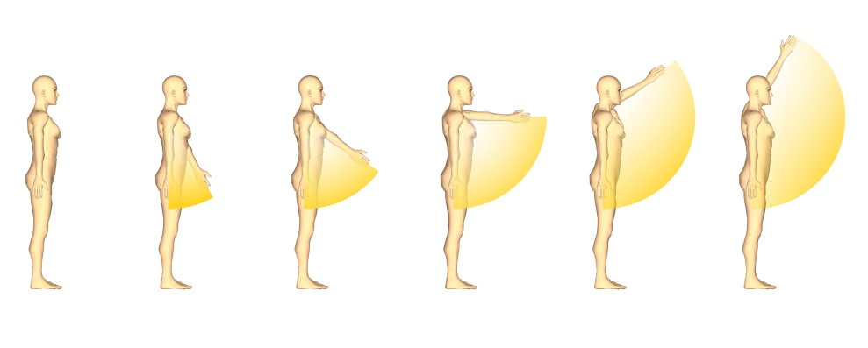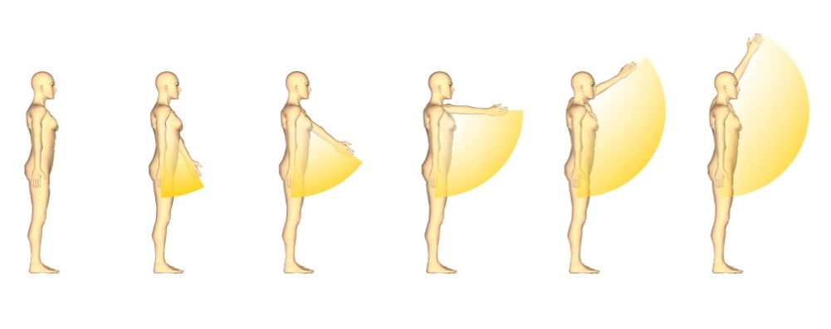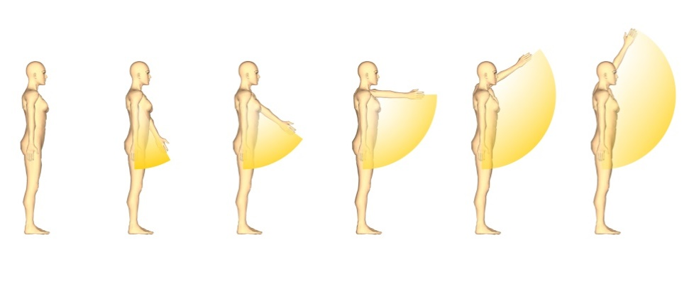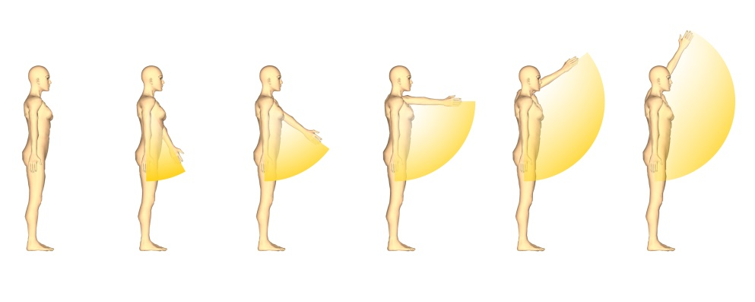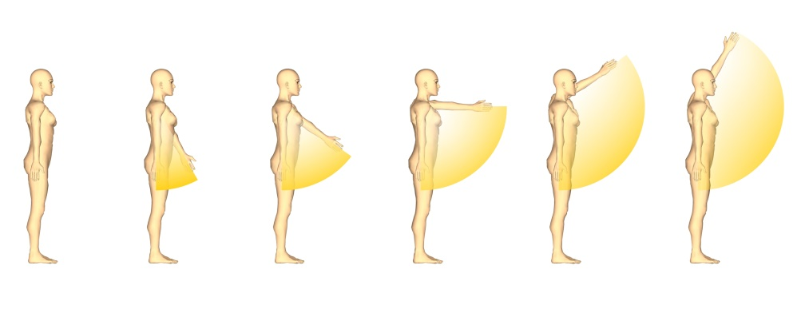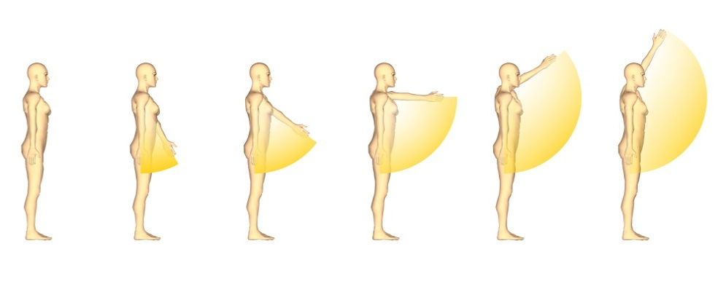

可自由活動

到極限會酸痛

超過一半會酸痛

只能一半

只能1/4

完全無法自主活動

關節活動範圍:

**0：不痛，關節可以自由活動；**

**1：微痛，關節活動到極限會酸痛，可以忽略；**

**2：中等疼痛，關節活動超過一半會酸痛，但是可以完成全部活動範圍，可能影響工作；**

**3：劇痛，關節活動只有正常人的一半，會影響工作；**

**4：非常劇痛，關節活動只有正常人的1/4，影響自主活動能力；**

**5：極度劇痛，身體完全無法自主活動。**

**台南市立德光高級中學「肌肉骨骼症狀調查與管控追蹤一覽表」**

附表二



**台南市立德光高級中學 肌肉骨骼傷病調查一覽表**

附表三

| 危害情形 | | 校內工作者人數 | 建議 |
| --- | --- | --- | --- |
| 確診疾病 | 肌肉骨骼傷病 | ○名 | □調職/優先改善□進階改善 |
| 小計:○名 | | |  |
| 有危害 | 通報中的疑似肌肉骨骼傷病 | ○名 | □調職/優先改善  □進階改善  □簡易改善 |
| 異常離職 | ○名 | □進階改善  □簡易改善 |
| 經常性病假、缺工 | ○名 | □進階改善  □簡易改善 |
| 經常性使用痠痛貼布、打針、或按摩等 | ○名 | □進階改善  □簡易改善 |
| 小計:○名 | |  |
| 疑似有危害 | 肌肉骨骼症狀問卷調查表 | ○名 | □簡易改善  □管控 |
| 小計:○名 | |  |
| 以上累計:○名 | | |  |
| 無危害 |  | ○名 | □管控 |
| 合計:○名 | | |  |
| 出差:○名 | | |  |
| 全校總工作人數:○名 | | |  |